ЦІКАВИНКИ ПРИРОДИ
  - Найменшою серед риб є рибка - бичок пандака, розміром близно 1 см. Живе поблизу Філіппінських островів. Свогo часу американські модниці носили кришталеві сережки -акваріуми, в яких плавали ці крихітні рибки.
  - У японського краба довжина ніг досягає 1 м, а відстань між кінцями середніх ніг - до 3 м.
  - Якщо можна було б скласти в одну лінію комах, яких споживає стриж за літо, то вона простягнулась би на 1 км.
  - Одна сова з'їдає за літо до однієї тисячі сірих мишей і полівок, отже, зберігає одну тонну хліба.
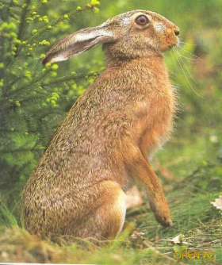
ЗАЄЦЬ
Зайці—дуже обережні тварини. Перед сном (сплять вони вдень) хитромудрий стрибун наробить стільки слідів-візерунків, що не кожний із його ворогів розбереться у них. Заплутавши сліди, заєць із розгону стрибає убік і там причаюється під кущиком або у ямі, за сніговим наметом.

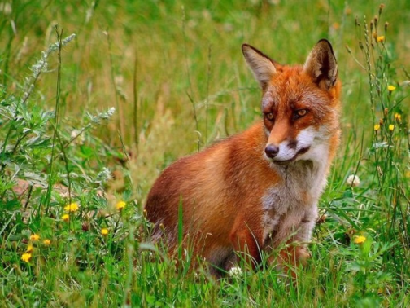
ЛИСИЦЯ
Недарма лисиця у казках — найперша хитрунка. Хитра вона і насправді — обдурює птахів. Коли голодна і нічого не вполювала, лягає на бік, очі закриває та лежить, наче мертва, не ворухнеться. Підлетить цікава ворона чи сорока і попаде до лап лисиці. Лапи у лисиці не мерзнуть, бо у шерсті, наче у черевичках. Хвіст під час пересування править за кермо. Гавкає лисиця, як молодий собака. Щоб бути ситою взимку, за 2 дні лисиця повинна з'їсти 20 мишей.

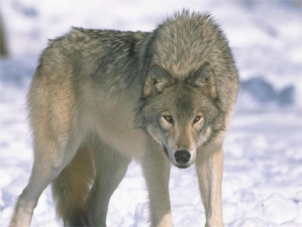
ВОВК
Полює-не тільки присмерком, а й удень. У пошуках здобичі долає значні відсівні. Взимку вовки полюють на оленів або нападають на домашню живність. Під час полювання взимку вовки заганяють тварину на лід, де вона не може втриматися і, користуючись цим, її роздирають.
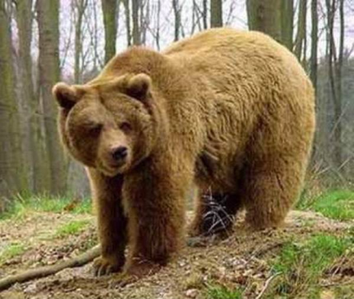
ВЕДМІДЬ
Ранньою зимою, тільки-но випаде . сніг, залягають у сплячку ведмеді. Вони старанно лаштують зимові барлоги. М'якою запашною хвоєю, корою молодих ялиночок, сухим лісовим мохом устилають своє житло. Пізньою зимою народжуються у ведмедиці маленькі сліпі ведмежата. Заходять у гості до ведмежого лігва миші, «стрижуть» ведмежатку шерсть, щоб утеплити свою нірку. Під час великої відлиги, коли починає капати з дерев, ведмідь прокидається. Хоче довідатися. чи не настала вже весна? Вигляне ведмідь із барлога, подивиться на зимовий ліс і знову вкладається спати вже аж до весни. Ведмедиця сажа виховує малят. У неврожайні роки ведмідь не запасає й організмі достатньо жиру і може прокинутися серед зими, щоб знайти поживу Такий ведмідь дуже злий та агресивний. Він може напасти на людину.

